**

*Птицы и звери, цветы и деревья взывают*

*К человеку: сбереги, сохрани, где стоишь,*

*Где живешь, - на расстоянии взгляда и голоса,*

*Хотя бы на расстоянии вытянутой руки.*

*Д.С. Лихачев*

Во все времена человек обращался к миру со словами: «Берегите природу! Сохраняйте природу!» Сначала никто не обращал внимания на тихие незаметные просьбы, но с каждым новым десятком лет просьба превращалась в мольбу, а позже в крик. Но ее до сих пор многие не слышат.

Так почему же? Почему же не слышат людей, кричащих, зовущих сохранить природу? Почему другие люди этого не понимают? Не понимают, что медленно убивают великую Мать-Природу, не понимают, что погибнут вместе с ней.

Пусть кому-то все равно на Великую Мать всего живого. Но среди людей много таких, кому небезразлична Природа, есть и те, кто хочет как-то помочь, но не знает как.

На улицах нашего города каждый день я вижу, как люди наносят удары Природе один за другим. Не верите?

На площади стоит множество урн. Но почему-то многие все равно бросают пустые банки и упаковки на землю, а потом уходят, не задумываясь о последствиях.

Или еще один пример: совсем недавно я проходила мимо свалки, где стоят специальные баки, и, самое удивительное, мусор, сваленный горами, лежал не в этих баках, а в метрах пяти от свалки. Взрослые люди бросают мусор просто на землю, а не в урны, подают пример малышам, своим дочкам и сыновьям, показывая: «Все нормально. С природой ничего не станет от пары окурков или бутылок».

Станет, еще как станет!

Люди часто говорят слова: «Мы любим природу, мы бережем природу». Но, увы, очень часто эти слова превращаются в пустые звуки, улетающие с ветром. И этот ветер проносится над нашим родным, любимым, но грязным городом, который мы сами превращаем в руины, в огромную свалку. Мы превращаем наш зеленый цветущий город в яму с мусором. Почему? Почему мы убиваем место, где живем, где родились?

Неужели мы не хотим жить в чистоте, не хотим с гордостью сказать: «Мой город – самый чистый!», а хотим жить в окружающем зловонии от гниющего мусора, который, как яд, уничтожает Природу?

Зачем «гадить» там, где живешь? Зачем вредить самому себе. Вы, наверное, опять мне не верите.

Весна… Это замечательная пора, когда тает снег, бегут ручьи, обнажая все то, что плотным слоем лежало с осени и лета, показывая весь этот срам, весь мусор и фекалии. И в этом виноваты все мы. Мы мусорим, не правда ли?

Мусор везде. Порой мы его не замечаем, просто пинаем банку, вместо того, чтобы отправить ее в урну, мы выбрасываем фантики, пакеты или бутылки на молодую зеленую траву, гниющую вместе с мусором. Каждый второй человек на этой земле – убийца. Убийца Природы. Своими руками мы разрушаем Природу. Вскоре мы вымрем, как динозавры, и это будет правильно, это будет расплатой за все то, что мы делаем.

Так почему же сейчас нам не начать спасать Природу?

Можно взглянуть на пляж, на берег нашей реки. Я думаю, это самое грязное место в нашем городе, но его тоже можно спасти.

Можно, прогуливаясь по берегу, собирать мусор в специальные мешки, можно поставить урны невдалеке от пляжа, поставить таблички с призывами не загрязнять столь красивое место. Ведь можно помочь!

Я – восьмиклассница! Я тоже могу что-то сделать, могу внести свою лепту в это дело, в миссию по спасению Природы.

Если все восьмиклассники города выйдут на улицы с лозунгами, с плакатами, с требованиями защищать и оберегать Природу, место, где живешь, я уверена, многие смогут внять нашим призывам. И это самое малое, что мы можем сделать. Мы, дети, способны на что-то больше, чем простая агитация.

Мы можем взять в руки метлы, мешки для мусора, надеть перчатки и пойти чистить дворы и улицы. Мы можем говорить людям, имеющим домашних животных, поступать, как поступают во всех цивилизованных городах (выгуливая собаку или кошку, брать с собой целлофановые пакетики и убирать за своими животными). А знаете почему так не делают люди из нашего города? Потому что все соглашаются со словами: «То, что за порогом моего дома, меня не волнует и не касается». И я думаю, пришла пора забыть эти слова, и настало время делать так, как это делает Человек с большой буквы.

Нам надо устраивать состязания на самый чистый и красивый двор, устраивать городские субботники, «Зеленые дни» с концертами, с пожертвованиями на развитие экологии в нашем городе. Все это можно сделать, если захотеть.

Природа дала нам жизнь, дала все, чтобы мы жили в красоте и комфорте. Поэтому защита Природы - самое малое, самая маленькая плата, которую мы можем заплатить за нашу жизнь.

Я хочу сказать, что это все – не просто слова и предложения. Есть взрослые и дети, которые уже начали действовать. В этом году ребята нашей школы (и я в их числе), участвуя во Всероссийском экологическом проекте, проводили исследования и обнаружили на коре деревьев в районе администрации города лишайники!!! Это место поистине можно назвать ЖИВЫМИ ЛЕГКИМИ ГОРОДА, так как эти организмы являются индикаторами чистоты воздуха. Значит, есть еще место в нашем городе, где дышится легко и свободно. Но…даже в этом месте человек оставил свой след. Взору ребят предстали те же банки, упаковки. Люди остановитесь!!! Ребята не смогли пройти мимо такого… Они взяли пакеты и собрали мусор на такой огромной территории.

А ведь всему этому мусору можно дать вторую жизнь! Ежегодно в нашей школе проходит конкурс поделок « Вторая жизнь мусора». А вы задумывались, что, дав мусору вторую жизнь, можно украсить свой дом!

А птицы…Наши друзья! Как трудно приходится им… Почему мы не слышим пение птиц в нашем городе? Ведь если помочь нашим пернатым друзьям зимой, они отплатят нам летом. Избавят от назойливых насекомых и принесут радужные краски в нашу жизнь своим прекрасным пением. Я и ребята всех шестых классов нашей школы сделали в этом году для птиц 33 великолепных « столовых» и развесили их на улицах города. Пусть птицы знают: они нужны нам, НУЖНЫ!!!

Но если единицы захотят оберегать Природу, ничего не выйдет. Ведь если где-то внутри не щелкнет кнопка с названием «Защити Природу!», ничего, ничего не получится. Если человек не поймет, что Природа – самое великое, что есть на Земле, что это наше огромное богатство, которое мы при рождении поклялись защищать, все пропадет. И человек в том числе пропадёт.

Поэтому я призываю людей к защите, к любви своему дому, к своему городу, к зеленым листьям и цветам. Я призываю к защите, к продлению жизни Великой Матери Природы.

Земля – наш огромный, общий Дом, который мы должны защищать, любить и оберегать!

Приложение

**Акция**

**« Защити птиц зимой!»**

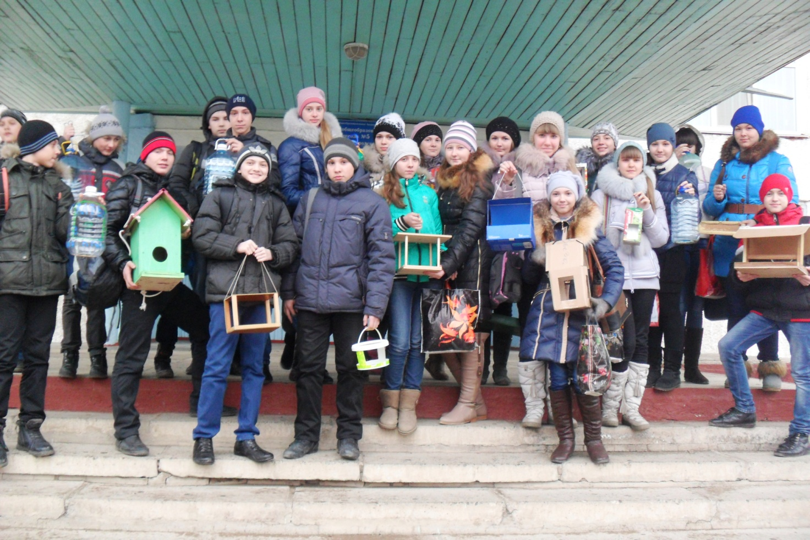

**Очистим « ЖИВЫЕ ЛЕГКИЕ ГОРОДА»**

**от мусора!**

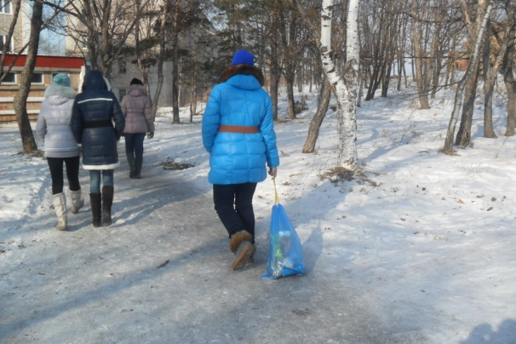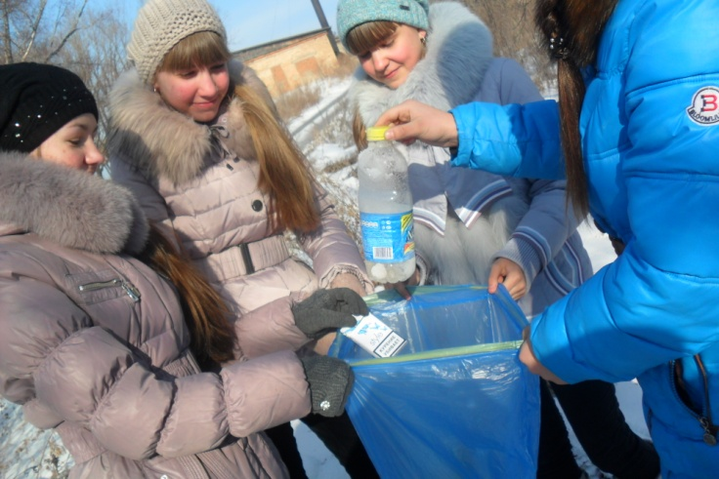

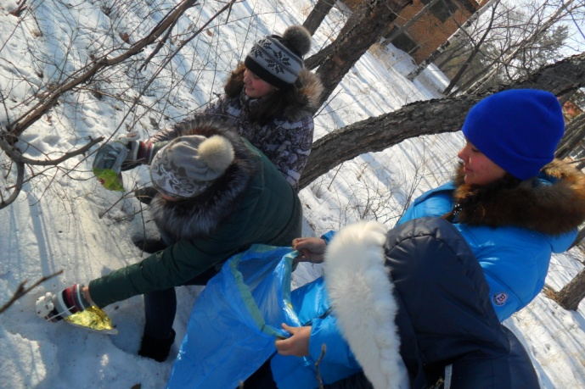

**Выставка**

**« ВТОРАЯ ЖИЗНЬ МУСОРА!»**

